附：会议报名及缴费方式
会务费1200元/位（学生代表800元/位），参会人员住宿费、交通费自理。会务费发票由会议承办单位开具。
会议报名以缴费为准，报名缴费二维码：

重要提示：扫码缴费，请务必按照以下图示填报相关信息
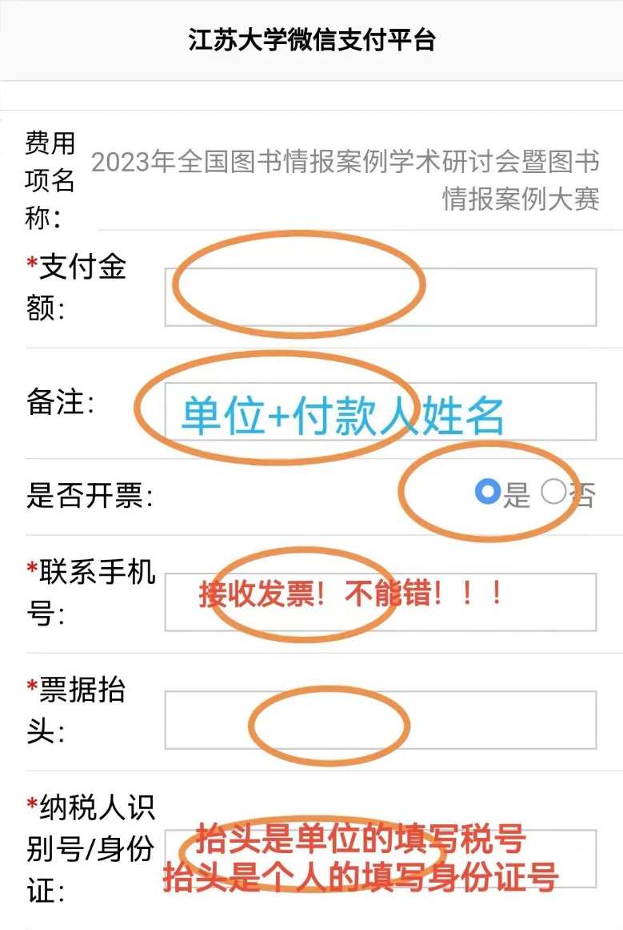
参会回执：
报名缴费后请微信扫码或通过以下链接填写参会回执：
https://www.wjx.top/vm/Od2V9Jc.aspx#


